Dossier documentaire.

Document 1. Forces en présence au Kivu.

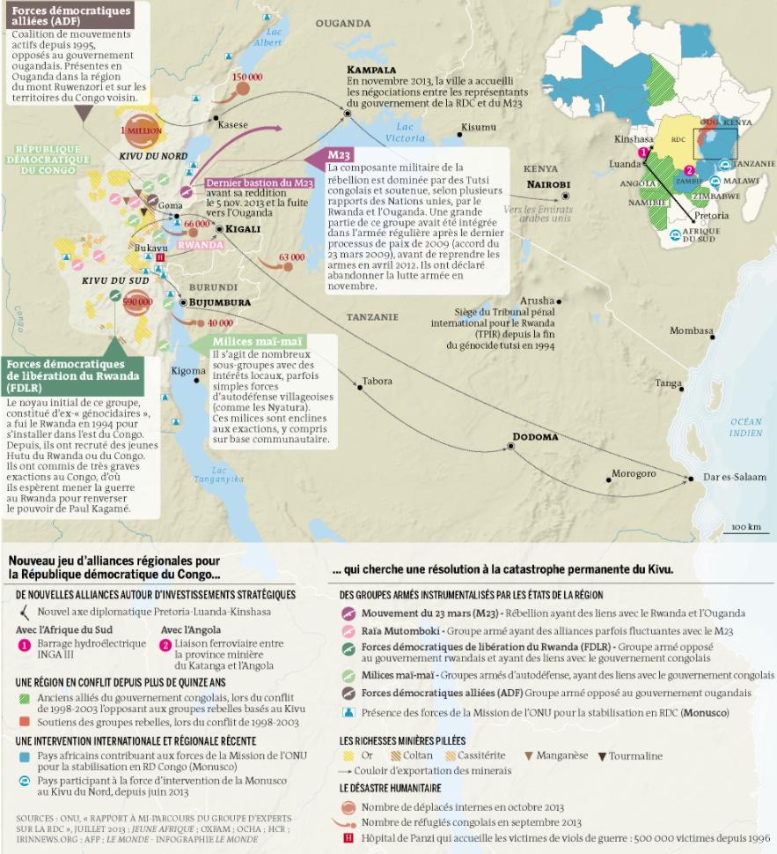

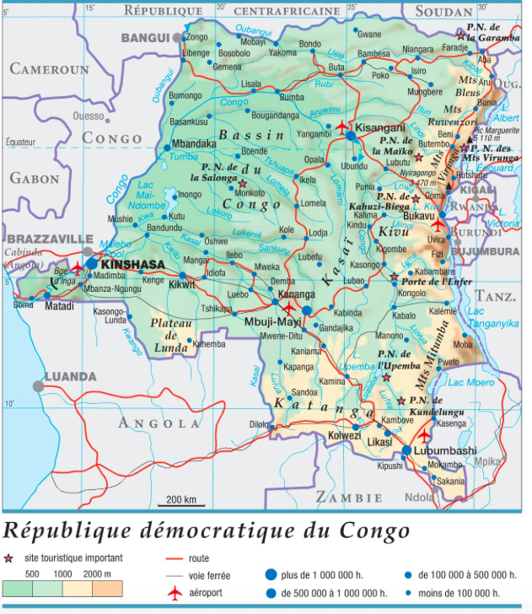
Document 2. Carte physique de la RDC.

Document 3. Dates-clés de l’histoire contemporaine du Congo (a) et du Rwanda (b).

- Le Congo
1885 - Le Congo devient la possession personnelle de Léopold II, le Roi des Belges.
1909 - Mort de Léopold II, le Congo est légué à la Belgique par testament et devient une colonie belge.
1960 - Indépendance du Congo. Le président est Joseph Kasa-Vubu et le premier ministre est Patrice Lumumba.
1961 - Assassinat de Patrice Lumumba.
1965 - Joseph Mobutu prend le pouvoir. Le Congo s’appelle désormais le Zaïre.
1997 - Laurent-Désiré Kabila, grâce à des combattants ougandais et rwandais devient président. Le Zaïre devient la République Démocratique du Congo (RDC).
2001 – Assassinat de L.-D. Kabila impliquant ces mêmes pays voisins qui l’avaient mis au pouvoir. Son fils, Joseph Kabila lui succède à la tête de l’Etat.
2006 - Première élections présidentielles et législatives pluralistes. Kabila est élu président.
2011 - Kabila est réélu président.
2016 – Deux ans après la fin du 2e mandat de Kabila, l’opposition réclame de nouvelles élections, repoussées par Kabila en décembre 2018. Il reste donc au pouvoir en opposition à la constitution, ce qui a débouché sur une nouvelle crise politique marquée par de nombreuses manifestations et violences au sein des civils. Le tout ajouté aux tensions toujours d’actualité dans l’Est de la RDC.

b) Le Rwanda
1919 - Le Rwanda est donné à la Belgique, suite à la 1e guerre mondiale. La Belgique met en place un protectorat*, qui s’appuie sur la minorité ethnique* tutsie*, qui constitue la classe dominante traditionnelle.
1930 – Les Belges déclarent que les Tutsis sont supérieurs aux Hutus grâce à leurs traits plus fins et leur peau plus pâle. Les tensions se renforcent entre les deux ethnies*.
1959 - Les Hutus (85 % de la population du Rwanda) se rebellent contre le pouvoir colonial belge et massacrent des Tutsis, qui fuient vers les pays voisins.
1962 - Indépendance du Rwanda. De nouveaux massacres prennent place. Les Hutus sont au pouvoir.
1987 - Début de l’organisation de la guérilla* tutsie qui rentre en action en 1990.
1993 - Le pouvoir Hutu encourage le massacre de Tutsis via la radio et la télévision. Un génocide* se prépare.
Avril 1994 - Le président Hutu Habyarimana décède dans un accident d’avion. C’est le début du génocide contre par des militaires et des civils. En 13 semaines, 800 000 Rwandais (Tutsis et Hutus modérés) sont violemment assassinés par des militaires et des civils.
Juillet 1994 - Le Front Patriotique Rwandais (FPR), un mouvement guerrier tutsi, renverse le gouvernement hutu. Les chefs et exécutants du génocide fuient le Rwanda.
2000 - Paul Kagame, un tutsi, devient président du Rwanda.
2017 – Paul Kagamé est réélu avec 98% des voix, après 23 ans de gouvernance. Il avait été réélu en 2003 et 2010 avec un suffrage similaire ;

Document 4. Militarisation de l’activité minière en RDC (texte + carte)

Depuis le génocide de 1994 au Rwanda, le Kivu tout proche est le lieu de conflits entre groupes armés qui pillent les minerais* de la région. L’enjeu central est de s’enrichir grâce aux mines d’or, de coltan*, de tungstène* ou de cassitérite* utilisés par les multinationales pour la fabrication d’appareils électroniques. Grâce à l’argent récolté, les groupes armés peuvent acheter des armes, qui vont permettre de continuer les combats et de contrôler les mines, ce qui permettra de continuer à récolter de l’argent.
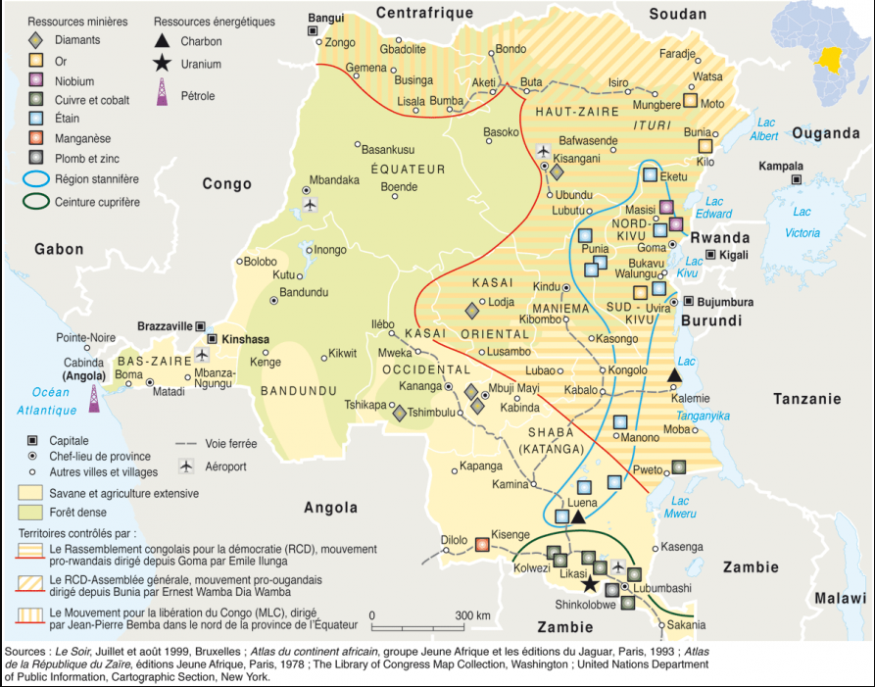

Document 5. Principaux groupes armés contrôlant l’activité minière à l’Est de la RDC.
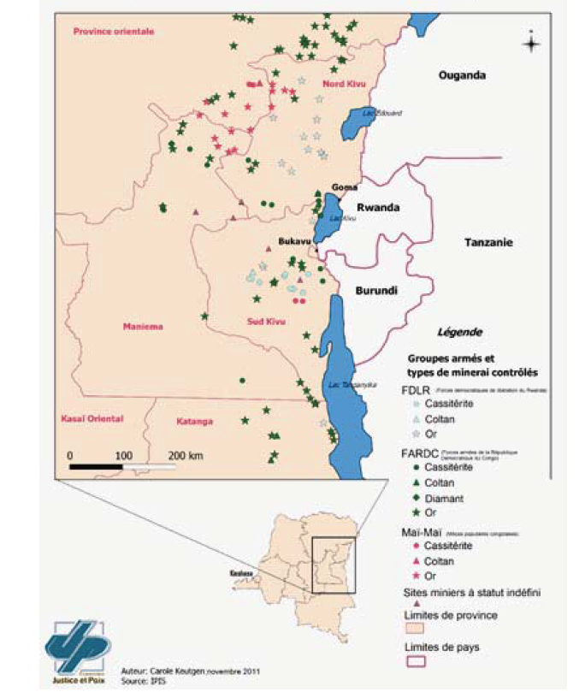

Document 6. Les ADF-Nalu sèment la terreur.

Dans l’est de la RDC, au moins 21 personnes ont été tuées dans une attaque d’une extrême brutalité, a rapporté la MONUSCO dans un communiqué publié ce mardi 16 décembre 2013. Selon les autorités, cette attaque porte la signature des ADF-Nalu, l’un des groupes rebelles les plus secrets et les plus redoutés en RDC. Depuis des années, ils terrorisent des dizaines de milliers de civils dans la région de Beni, dans le Nord-Kivu. Reportage :
Des prières sous une pluie battante. Rassemblés dans une petite maison aux murs de terre et au toit de tôle, ils sont une dizaine venue soutenir la famille qui habite là. L’angoisse est présente. Il y a 15 jours, Véronique est partie planter des haricots. Elle n’est pas revenue. Pour son fils, il n’y a aucun doute, sa disparition porte la signature des ADF-Nalu. (…)
Kidnapper des femmes, des jeunes, parfois des familles entières, c’est en effet la marque de fabrique des ADF-Nalu, une rébellion ougandaise à l’origine qui reste peu connue. La pratique est en augmentation. Les cas d’enlèvements sont passés de 24 à 382 de 2010 à 2013.
Au total, en trois ans, la rébellion a enlevé 660 personnes. Des recrutements forcés pour former des combattants ou travailler dans les champs. Selon John (pseudonyme), enlevé à l’âge de 19 ans et qui a passé six ans avec les ADF-Nalu, le mouvement se radicalise parce qu’il se sent menacé : « Avant l’armée nationale congolaise et les ADF cohabitaient très bien. Depuis que le gouvernement a lancé des opérations contre les ADF en 2010, ils sont devenus plus agressifs. Ils sont au courant qu’il y a une coopération entre l’armée ougandaise et congolaise pour lancer une attaque. C’est pour ça qu’ils sont plus méchants avec la population ».

Les ADF-Nalu, ou forces démocratiques alliées, sont un groupe armé ougandais au départ créé en 1995 pour renverser le président ougandais, Yoweri Museveni. Aujourd’hui, le groupe figure en bonne place sur la liste des groupes rebelles à éliminer pour l’armée congolaise et la mission des Nations Unies. Le mouvement est très peu connu car il fait disparaître tous ceux qui s’en approchent.
Selon John, c’est un mouvement très organisé où la religion est très importante : « En arrivant là-bas, on commence par vous enseigner ce qu’est l’Islam, ce qui est interdit, ce qui est permis. Si vous êtes ADF-Nalu, vous devez obligatoirement être musulman ».

Document 6 bis. Les ADF-Nalu auraient subi de lourdes pertes.

En RDC, le gouvernement a affirmé hier, vendredi 14 février 2014, que son armée a infligé de lourdes pertes à la rébellion ougandaise de l’ADF-Nalu, tuant 230 rebelles. Ce groupe est devenu la nouvelle cible de l’armée congolaise (FARDC) et de la Monusco depuis que le groupe rebelle du M23 a été battu.
Quartier général détruit, centres d’entrainement et même un centre de santé repris, des armes, des motos, des vélos et des téléphones portables : un mois après le début de l’attaque, le gouvernement congolais affiche sa satisfaction. Mais selon un expert sur le Congo, personne ne sait vraiment où se trouvent le ou les quartiers généraux de l’ADF-Nalu ou même qui sont ses dirigeants. On estime qu’il y a entre 800 et 1200 combattants dans ce groupement.

Document 7. Qui sont les rebelles rwandais FDLR ?

Ce sont des génocidaires et des jeunes formés par ceux-ci. Durant des années, ils ont été les alliés du gouvernement congolais. Aujourd’hui, ils terrorisent le Kivu plus que le Rwanda.
Les forces démocratiques de libération du Rwanda (FDLR) sont formées d’anciens soldats rwandais de l’armée de l’ancien président hutu rwandais Habyarimana, qui a préparé le génocide de 1994. On y retrouve aussi des civils hutus rwandais qui ont aussi participé au génocide rwandais.
Ces génocidaires ont fui le Rwanda et ont trouvé refuge dans le Congo voisin, dans la région du Kivu, où ils étaient installés dans des camps de réfugiés. Toutefois, un grand nombre d’entre eux sont rentrés au Rwanda sans problème. Beaucoup ont été intégrés dans l’armée. Ceux qui sont restés au Congo sont probablement les plus durs ou les plus persuadés qu’ils ne pourront pas échapper à un jugement pour participation au génocide. Ces derniers espèrent également prendre le pouvoir au Rwanda.
Le FDLR a longtemps été protégé par le gouvernement congolais, car ils sont tous les deux opposés au gouvernement rwandais. Mais sous la pression de l’ONU, les choses changent et le Congo veut à présent se débarrasser de ce groupement.
Avec le temps, le FDLR est devenu une véritable plaie au Kivu, où il contrôle de larges territoires et est l’auteur de crimes les plus cruels. Comme les autres groupes armés présents dans le Kivu, le FDLR pille les minerais de la région. L’enjeu central est de s’enrichir grâce aux mines d’or, de coltan, de tungstène ou de cassitérite. Grâce à l’argent récolté, le groupe armé peut acheter des armes, qui vont permettre de continuer les combats et de contrôler les mines, ce qui permettra de continuer à récolter de l’argent, etc.
En juillet 2007, la rapporteuse spéciale du Conseil des droits de l’homme de l’ONU pour les violences contre les femmes jugeait qu’ils étaient les auteurs de la plupart des violences sexuelles au Sud-Kivu. Leurs attaques sont d’une brutalité inimaginable, qui va bien au-delà du viol.

Document 7 bis. Après avoir annoncé la fin des hostilités, les FDLR peinent à convaincre ?

Les FDLR cessent officiellement les hostilités contre le Rwanda, affirme le secrétaire des rebelles hutus rwandais. Le mouvement a officiellement déposé les armes depuis le 30 décembre 2013. Le groupe installé depuis plus de vingt ans dans l’est de la RDC est particulièrement visé ces derniers temps par la mission de l’ONU dans la région.

Après avoir battu le groupement armé M23 en RDC, la MONUSCO avait affirmé que la neutralisation des Forces démocratiques de libération du Rwanda était une priorité. Dernièrement les rebelles rwandais avaient envoyé plusieurs lettres aux Casques bleus de l’ONU disant être prêts à déposer les armes, mais à condition notamment d’un dialogue avec Kigali (capitale du Rwanda). On estime que le groupement est actuellement composé d’environ 1500 combattants. Mais entre 2002 et juin 2013, plus de 12.000 guerriers rwandais, essentiellement des FDLR, se sont rendus aux Casques bleus et ont été rapatriés au Rwanda.

Document 8. Qui sont les rebelles du M23 qui menacent Goma ?

Le Mouvement du 23 mars, ou M23, doit son nom à l’accord de paix signé le 23 mars 2009 par les autorités de la RDC et les rebelles pro-rwandais du « Congrès national pour la défense du peuple » (CNDP) mettant fin à une guerre qui touchait le territoire congolais. Ce texte prévoyait notamment que les combattant du CNDP puissent rejoindre l’armée nationale du Congo et le groupement former un parti politique. Ils ont estimé que les accords n’avaient pas été respectés et ils se sont rebellés en avril 2012.

Le M23 est principalement actif au Nord-Kivu, région dont le sous-sol est riche en minerais rares. Il contrôle une partie du Rutshuru (territoire de l’est du Nord-Kivu), aux frontières du Rwanda et de l’Ouganda. Depuis le génocide de 1994 au Rwanda, le Kivu tout proche est le lieu de conflits récurrents entre groupes armés qui pillent les minerais de la région. L’enjeu central est de s’enrichir grâce aux mines d’or, de coltan, de tungstène ou de cassitérite. Grâce à l’argent récolté, le groupe armé peut acheter des armes, qui vont permettre de continuer les combats et de contrôler les mines, ce qui permettra de continuer à récolter de l’argent.

Le 11 novembre 2011, l’ONG Human Right Watch a ainsi accusé le M23 de crimes de guerre à grande échelle, citant notamment l’exécution d’enfants-soldats recrutés de force et coupables d’avoir tenté de fuire, ainsi que le viol d’une fillette de 8 ans.

Deux rapports récents, rédigés par des experts de l’ONU, accusent clairement le Rwanda et l’Ouganda, pays voisins, d‘aider le M23, en lui fournissant des hommes, des renseignements, des armements et des munitions. Ces deux pays nient ce qui leur est reproché, malgré les preuves. Mais le Rwanda et l’Ouganda sont très actifs au sein de l’ONU. Ainsi, l’ONU hésite à sanctionner ces deux pays, de peur de ne plus avoir leur soutien pour d’autres conflits.

Document 8 bis. Ce que demandent les rebelles du M23.

Depuis le 3 décembre 2012, l’armée congolaise est de retour à Goma, une ville qu’elle avait quittée sous la pression des rebelles du M23. Des rebelles qui menacent de revenir à Goma si leurs demandes ne sont pas prises en compte. Ces demandes seront examinées à Kampala en Ouganda entre représentants du gouvernement congolais et ceux du M23. Les rebelles demandent notamment l’application des accords de paix du 23 mars 2009. Ajouté à l’amnistie accordée aux rebelles et la transformation du CNDP en parti politique, le M23 demande également un meilleur découpage du territoire congolais en prenant mieux en compte des réalités sociales du pays.

Document 8 ter. RDC : Victoire historique de l’armée sur les rebelles du M23.

L’armée congolaise (FARDC) a obtenu le 5 novembre 2013 une victoire historique en battant la rébellion du M23 dans l’est de la RDC. Les derniers combattants du M23 ont été chassés durant la nuit du 4 au 5 novembre des deux dernières positions qu’ils occupaient dans les montagnes du Nord-Kivu, aux frontières du Rwanda et de l’Ouganda. En une dizaine de jours, l’armée nationale a repris l’ensemble du territoire qu’occupait le M23. Tout ce temps, la MONUSCO lui a fourni un précieux soutien en matière logistique et de renseignement, puis une aide offensive efficace. La victoire contre le M23 témoigne des progrès d’une armée congolaise qui était jusque-là surtout réputée pour son indiscipline, ses pillages contre les populations et son inefficacité. Cependant, certaines sources affirment que le M23 continuent à recruter des militaires. (…).

Document 9. En RDC, les milices Maï-Maï menacent la paix.

Ces milices nationalistes exigent le prix de leur soutien à l’armée nationale congolaise lors du conflit actuel. Dans le village de Nzulo, à quelques kilomètres à l’ouest de Goma, la capitale du Nord-Kivu, le colonel Chrizo s’est installé dans une école. (…) Les élèves jouent dehors, sous la pluie. Aucun n’a le droit de critiquer l’arrivée des Maï-Maï. Ces milices ultranationalistes, formées dans les années 1990, la décennie noire de la RDC, se considèrent comme les défenseurs du pays.

(…) Le colonel montre avec fierté les insignes prouvant qu’il a suivi les formations des armées belge, puis américaine. Mais ça, c’était à l’époque où il faisait partie de l’armée régulière, les FARDC. Depuis 17 ans, l’homme fait des allers-retours, quitte l’armée puis revient quand le vent tourne et qu’il pense pouvoir profiter d’un avancement. Tout à fait normal ici. Il existe dans le seul Nord-Kivu une trentaine de groupe armés, dont de nombreux Maï-Maï, qui changent leurs alliances avec les autres groupes armés en fonction des batailles sanglantes.

« La population a besoin d’hommes forts, mais les soldats des FARDC ne sont pas prêts. Ils n’ont aucune discipline. J’ai rejoint les Maï-Maï et le groupe de Forces spéciales de résistance par amour de ma patrie », dit le colonel. C’est certainement ce patriotisme qui rassemble les bandes armées. Toutes mettent en avant la défense du territoire et la protection de la population contre d’autres groupes armés soutenus par le Rwanda voisin.
La « protection » des populations et l’aide au gouvernement se traduisent souvent par des pillages. Ici, comme dans beaucoup de villages, les Maï-MaÏ se paient sur la bête. Les bandes armées contrôlent la quasi-totalité des zones minières et leurs importants bénéfices. « Tout travail mérite salaire. Nous avons rempli notre mission au côté des soldats du gouvernement, maintenant il faut nous payer pour ça ».

Document 10. Etat congolais – FARDC.

Après avoir battu le M23, les Forces armées de la RDC devraient s’attaquer aux rebelles hutus rwandais des FDLR. « Il n’y a plus de place dans notre pays pour quelque groupe irrégulier que ce soit. Le M23 était en tête de liste, ils ont été remplacés par les FDLR. On va s’occuper de les désarmer ».

Selon le porte-parole du gouvernement congolais, après les FDLR, « ce sera les ADF-Nalu et la LRA (les rebelles ougandais), puis les FNL burundais, ensuite les différentes milices congolaises ». Le président congolais Joseph Kabila avait invité le 30 octobre 2013 tous les groupes armés présents sur le territoire à rendre les armes volontairement sous peine de s’exposer « à une opération de désarmement forcé aussi puissante que celle en cours » contre le M23.

Document 10 bis. Les FARDC prêts à attaquer les ADF-Nalu (mars 2014).

Après la défaite du M23, l’armée congolaise, avec l’aide de la brigade d’intervention de l’ONU, se prépare à attaquer les ADF-NALU, des rebelles d’origine ougandaise qui sèment la terreur dans le territoire de Beni au Nord-Kivu. Depuis une année, ils ont pris en otage plus de 500 civils, dont des femmes et des prêtres.

Document 11. Géopolitique : nos téléphones portables financent la guerre au Congo.

Au Congo, des groupes rebelles exploitent illégalement des mines de coltan, un minerai rare utilisé dans la fabrication des appareils électroniques tels que les téléphones portables ou les tablettes numériques.
Les ressources naturelles dont regorge la région sont l’une des principales causes de la guerre qui ravage le Nord Kivu depuis 1998. Acheteurs directs de ce minerai, les multinationales occidentales refusent toute transparence dans leur chaine de fabrication, affirmant l’impossibilité d’avoir une traçabilité efficace.
En avril 2001, une commission d’enquête mandatée par l’ONU dénonçait déjà les liens qui existaient entre le commerce du coltan et les importations illégales d’armes dans la région. Plus de onze après, rien a changé. La présence massive de groupes armés rend l’environnement géopolitique des plus instables. Conséquence du manque de pouvoir de l’Etat dans cette région, les milices locales prélèvent des taxes aux habitants, exploitent les mineurs et sèment la terreur dans la région. Dans ce contexte de guerre, les grandes compagnies ont quitté le Nord et le Sud Kivu, laissant le contrôle des ressources naturelles aux groupes armés.

La RDC fait actuellement l’objet d’envies pour la richesse de ses sols en coltan. On estime, en effet que 80% des ressources naturelles de ce minerai, utilisé comme régulateur électrique dans la majorité des téléphones, ordinateurs et consoles portables, se trouvent dans la région du Kivu. Lorsque l’on sait que le prix de vente du coltan peut atteindre les 500 dollars le kilo sur le marché européen, nous comprenons pourquoi il représente un moyen de survie pour les populations locales. (…) Les petits mineurs travaillent dans des conditions d’exploitation épouvantables. Ils sont pour la plupart âgés de moins de 16 ans et revendent le coltan à un prix très faible à des marchands soutenus par ces groupes violents, parfois travaillant eux-mêmes avec les pays voisins, à savoir l’Ouganda et le Rwanda. Parmi les clients que nous retrouvons au bout de cette chaine ? Les grandes multinationales occidentales : Bayer, Nokia, Samsung, LG et bien d’autres. La corruption est présente à tous les niveaux. Les mineurs sont payés moins de 10 dollars pour 1kg de coltan (…). Grâce à cela, les multinationales européennes, chinoises, américaines réalisent donc d’énormes bénéfices.

Environ 80% des exportations de coltan depuis la RDC échappent au contrôle de l’Etat. Les forces du président congolais Joseph Kabila sont insuffisantes et l’Etat perd énormément d’argent. Le Rwanda, accusé par l’ONU de soutenir les milices locales et d’avoir gagné 250 millions de dollars grâce au commerce du coltan nie toute implication dans le conflit. Pourtant, le Rwanda est officiellement le premier producteur mondial de coltan et il ne possède aucune mine sur son sol.

Afin de se protéger de cette réalité, où des milliers de creuseurs travaillent dans des conditions inhumaines pour quelques dollars, les multinationales prétendent ne pas pouvoir remonter à la source d’exploitation de leurs composants, tant le nombre d’intermédiaires est important. Pourtant, certaines ONG telles que Action Solidarité Terre Monde (…) tentent d’attirer l’attention sur le problème de ce massacre qui a fait à l’heure actuelle plus de six millions de morts. Etant donné ces chiffres monstrueux, on ne peut que s’étonner du silence à peu près total des grands médias sur cette question. Les multinationales se justifient par le fait qu’une totale transparence sur la provenance du minerai est impossible puisque celle-ci mettrait en péril la compétitivité de l’entreprise.

Document 12. MONUSCO : mandat de la mission.

La MONUSCO est la mission de l’organisation des Nations Unies pour la stabilisation en RDC depuis 2010. C’est donc une mission de maintien de la paix de l’ONU. L’ONU a été fondée en 1945 par 51 pays dans le but de maintenir la paix et la sécurité internationales, à développer des relations amicales entre les nations, à encourager le progrès social, à instaurer de meilleures conditions de vie et à augmenter le respect des droits de l’Homme. A présent, l’organisation compte 193 Etats membres.

La MONUSCO est autorisée à recourir à tous les moyens nécessaires pour mener à bien sa mission concernant, entre autres, la protection des civils, du personnel humanitaire et des défenseurs des droits de l’homme directement menacés de violence physique, ainsi que le soutien du Gouvernement de la RDC dans ses efforts de stabilisation et de consolidation de la paix.

L’ONU a alors autorisé à la MONUSCO un effectif de 19 815 soldats, 760 observateurs militaires, 391 fonctionnaires de police et 1050 membres de l’unité de police.

Les changements futurs de la mission seront fonction de l’évolution de la situation sur le terrain et de la réalisation de ces objectifs : neutraliser tous les groupes armés ; améliorer les moyens dont dispose le Gouvernement congolais pour protéger efficacement la population ; et renforcer l’autorité de l’Etat sur l’ensemble du territoire.

Le 28 mars 2013, face aux vagues de conflit récurrentes dans l’est de la RDC menaçant la stabilité et le développement de tout le pays et de la région des Grands lacs, le Conseil de sécurité a décidé de créer une « brigade d’intervention » spécialisée pour une période initiale d’un an et dans les limites de l’effectif maximum autorisé de la MONUSCO de 19 815 hommes (…), qui auront pour responsabilité de neutraliser les groupes armés et pour objectif de contribuer à réduire la menace que représentent les groupes armés pour l’autorité de l’État et la sécurité des civils dans l’est de la RDC et de préparer le terrain pour les activités de stabilisation.

(…) Le 28 mars 2014, le Conseil de sécurité a prolongé jusqu’au 31 mars 2015 le mandat de la MONUSCO en République démocratique du Congo et de sa brigade d’intervention à titre exceptionnel (…).

Le 30 mars 2016, le Conseil de sécurité de l'ONU prolonge jusqu'au 31 mars 2017 le mandat de la Mission de l'ONU pour la stabilisation en République démocratique du Congo (MONUSCO) et insiste sur la tenue des élections prévues à la fin de l'année.

Constatant que la situation en République démocratique du Congo constitue toujours une menace pour la paix et la sécurité internationales dans la région des Grands Lacs, le Conseil de sécurité de l'ONU a adopté vendredi une résolution prorogeant de 12 mois, jusqu'au 31 mars 2018, le mandat de la Mission des Nations Unies en RDC (MONUSCO) et réduisant les effectifs militaires de la Mission de 3.600 Casques bleus.

Document 13. 120 officiers des FARDC formés sur le respect des Droits de l’homme.

120 officiers des Forces Armées de la RDC ont suivi la semaine dernière (2013) une formation sur le respect des Droits de l’homme en période de conflits armés et sur le droit international humanitaire à Kalonge, dans la province du Sud-Kivu.

L’objectif de cette formation était de sensibiliser les participants aux opérations menées ensemble par les FARDC et la MONUSCO pour la protection des civils. Toutes ces formations sont organisées par le bureau des Nations-Unies aux Droits de l’Homme.

Document 14. 20 ONG du Kivu unies contre les violences faites aux femmes.

Ces organisations dénoncent les luttes armées pour le contrôle des ressources naturelles, cause majeure des violences subies par les femmes dans le pays. Des violences sexuelles dont sont victimes de nombreuses femmes en temps de guerre comme en temps de paix. Elles n’ont cessé d’augmenter depuis le début du conflit entre l’armée et les rebelles du M23 dans l’Est de la RDC. Et la moitié de ces agressions sexuelles sont commises par des soldats et des policiers congolais.

« Il s’agit d’humilier, de terroriser la population en sachant que la femme a un grand rôle à jouer. On sait qu’en s’occupant de la femme, c’est toute la communauté qu’on met à genoux, explique Mathilde Muhindo, directrice du centre Olame pour les droits des femmes victimes d’agressions. Nous favorisons l’éducation et la sensibilisation parce que nous savons que des femmes et des hommes ignorent leurs droits et surtout les droits de la femme ».

Document 14. Bis. Human Rights Watch enfonce le M23.

En 2013, les rebelles du M23 ont exécuté sommairement une quarantaine de personnes et violé au moins soixante et une femmes et jeunes filles dans l’Est de la RDC, soutient l’ONG.

Le rapport de l’ONG publié en juillet 2013 donne la mesure du drame qui se passe dans cette partie du pays. Les hauts faits d’armes enregistrés par les FARDC, qui ont récupéré quelques positions rebelles, ne se sont pas accomplis sans casses.

